**地理过程分区工具应用案例**

# 1 工具与数据准备

首先，从GitHub下载最新的工具箱和案例数据。需要注意的是，工具箱版本可能会持续更新，修订bug，因此建议不要使用很久之前下载的版本。具体下载地址如下：

<https://github.com/gissuifeng/ProcessOrientedRegionalization>

下载后对压缩包进行解压缩，找到里面的名称为“Toolbox for ArcGIS Pro”的文件夹。将其所在目录链接到ArcGIS Pro的目录管理器中，效果如下图所示。

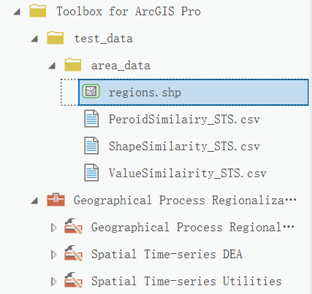

其中，“area_data”文件夹中包含了所需要的空间时序数据：1个面要素文件，3个与面文件对应的时间序列csv文件。这3个文件中的时间序列分别测试值相似性、形状相似性和周期相似性。

名称为“Geographical Process Regionalization Toolbox”的工具箱下面包含了3个工具集，共计5个工具。这些工具分别用于构建空间邻接矩阵、构建空间时序，通过邻域统计、one-to-many方式探索性分析空间时序的邻近相似性模式，以及执行地理过程分区。

# 2 空间时序实用工具集

下面，基于提供的工具和测试数据，演示每个工具如何使用。

## 2.1 生成空间邻接矩阵工具

生成空间邻接矩阵的目的是找到每个面要素有公共边或节点的邻居面要素的集合，供后面的地理分区使用。【Spatial Neighbor Matrix Generation Tool】工具的界面及其参数配置如下图所示。【Input areal feature layer】参数是测试数据集中的面数据“regions”,【Region ID field】参数用于唯一标识每个面要素，这里选面数据“region_id”字段。【Output spatial neighbor matrix file】被存储在临时创建的result文件夹下，将其命名为了“matrix. csv”。工具界面和参数配置如下图所示，运行完成后的“matrix. csv”将在后面的多个工具中使用。

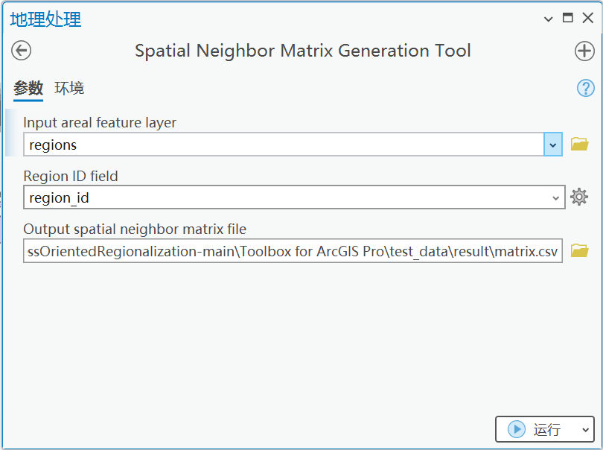

## 2.2 生成空间时序数据工具

生成空间时序的目的是将具有空间位置的时间序列格式化为能够满足地理过程分区和地理过程探索性分析所要求的形式。这里以具有值相似性特征的“ValueSimilarityZ_STS.csv”为例，演示【Spatial Time-series Generation Tool】的使用案例。如下图所示为所用数据及此工具的界面。

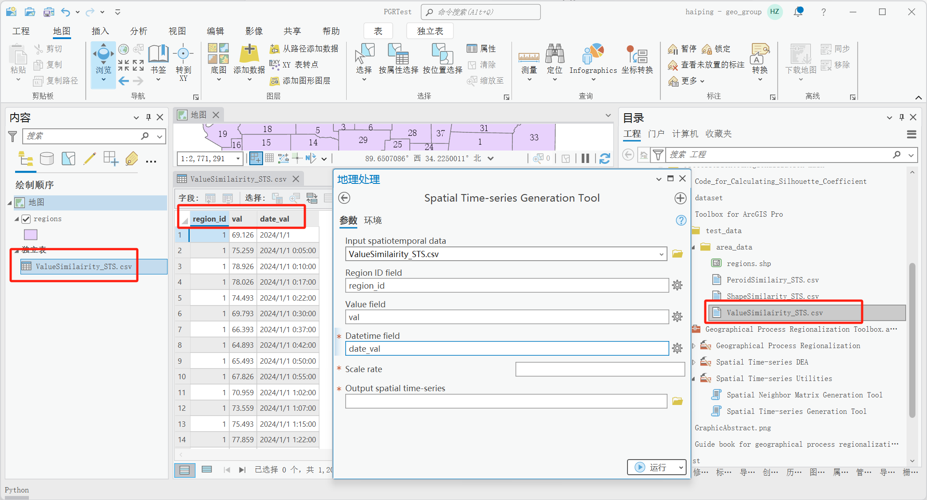

【Input spatiotemporal data】即为需要格式化的空间时序CSV表，这里输入“ValueSimilarityZ_STS.csv”。Region ID field即为该表中每个时间序列的时间戳，即每行数据所属哪个面元，这里选择“region_id”。【Value feild】即为时间序列值所在的列，这里选择“val”,【Datetime field】用于选择哪一列是日期字段，这里选择“date_field”。

【Scale rate】用于确定时间序列的间隔。例如，原始时间序列是以天为间隔，总共由100天，意味着该事件序列由100个项。那么，如果将此参数缩放为0.8，意味着时间序列项的数量变为原来的80%，即由100项变为80项。这就导致时间间隔大于1天。

【Output spatial time-series】即为格式化后的空间时序的文件路径，这里将其名称命名为“valueSim_STS.CSV”

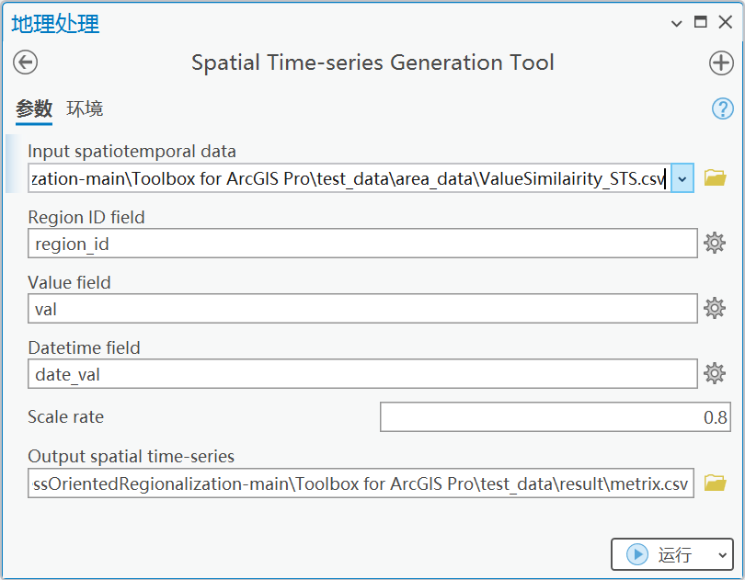

此时，运行工具，生成符合地理过程分区与探索性分析需要的空间时序文件“valueSim_STS.CSV”。

## 2.3 地理过程分区工具

地理过程分区工具是该工具箱中的核心工具，其他四个工具都是服务于地理工程分区工具。地理工程分区【Geographical Process Regionalization】工具的用户界面及参数配置如下图所示。

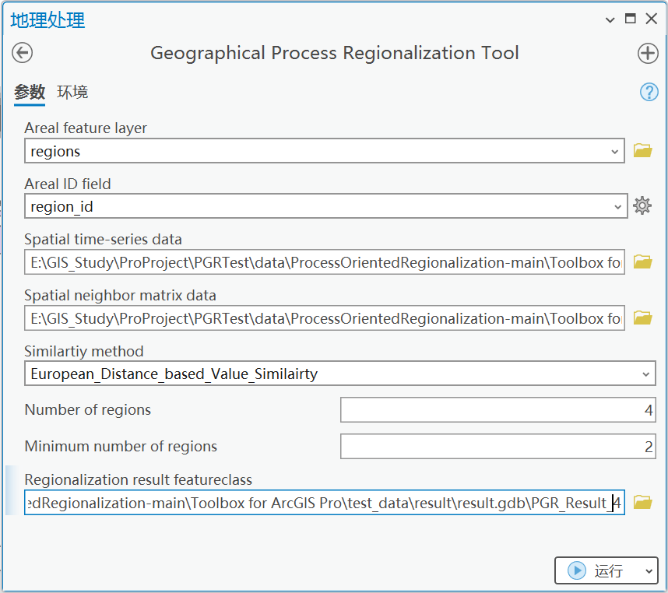

【Areal feature layer】参数即为用于分区的面元要素类“regions”。【Areal ID field】为唯一标识该面要素中每个面元的字段，这里选“region_id”。【Spatial time-series】参数即为前面生成的空间时序数据文件“ValueSim_STS.csv”。【Spatial neighbor matrix data】参数为前面生成的邻接矩阵文件“matrix.csv”。由于这里使用的是具有值相似性特征的空间时序，因此【Similarity method】选用“European_Distance_based_Value_Similarity”或“DWT_Distance_based_Value_Similarity”。【Number of region】参数用于确定分区的数量，这里设置为4个分区。【Minimum number of regions】参数用于约束在生成的分区结果中，每个分区中基本面元的数量不能少于该阈值。例如，这里将其设置为2，意味着最终的4个分区中，每个分区中将至少包含2个基本面元。